

软件工程
软件需求规格说明文档

姓 名： 微风吹过的街道
团队编号： 202005
指导教师： 代祖华

1 引言 3
1.1 编写说明 3
1.2 对象 3
1.3 软件需求分析理论 3
1.4 软件需求分析目标 3
2需求概述 4
2.1 项目背景 4
3 需求规定 4
3.1 功能需求 4
3.2 UML模型 5
3.3 WBS 9
3.4 数据管理能力要求 11
3.5 故障处理要求 11
3.6其他专门要求 12
4 运行环境规定 12
4.1 界面 12
4.3 运行环境 12

软件需求说明书

1 引言

编写说明
本需求规格说明书主要是明确本项目应达到的目标，开发基于安卓的APP记账本系统，实现记账功能。分析本项目应实现的功能和性能，并且划分出各个功
能模块及内容，对系统目标做出完整、准确、清晰、具体的要求，使开发人员
明确了解该系统的要求，作为开发本软件以及本软件后续开发的指南。

1.2 对象
本《软件需求规格说明书》的预期读者是：
●技术部人员
●项目组所有人员
●测试组人员
●SQA人员

1.3 软件需求分析理论
软件需求分析是研究用户需求得到的东西，完全理解用户对软件需求的完整功能，确认用户软件功能需求， 建立可确认的、可验证的一个基本依据。软件需求分析是一个项目的开端， 也是项目实施最重要的关键点。 据有关的机构分析结果表明， 设计的软件产品存在不完整性、 不正确性等问题 80％以上是需求分析错误所导致的，而且由于需求分析错误造成根本性的功能问题尤为突出。因此，一个项目的成功软件需求分析是关键的一步。

1.4 软件需求分析目标
对实现软件的功能做全面的描述，帮助用户判断实现功能的正确性、一致性和完整性，促使用户在软件设计启动之前周密地、全面地思考软件需求。了解和描述软件实现所需的全部信息，为软件设计、确认和验证提供一个基准。为软件管理人员进行软件成本计价和编制软件开发计划书提供依据。需求分析的具体内容可以归纳为六个方面： 软件的功能需求， 软件与硬件或其他外部系统接口，软件的非功能性需求， 软件的反向需求， 软件设计和实现上的限制，阅读支持信息。
软件需求分析应尽量提供软件实现功能需求的全部信息， 使得软件设计人员和软件测试人员不再需要需求方的接触。 这就要求软件需求分析内容应正确、 完整、一致和可验证。此外，为保证软件设计质量，便于软件功能的休整和验证，软件需求表达无岔意性，具有可追踪性和可修改性。

2需求概述

2.1 项目背景
当今社会，随着社会经济的发展，价值的交换也越来越多，货币的流通量也随之变得越来越大。人们可能常常会有一种不知道自己的钱的去处的疑问，如果仅仅用笔和纸来记录显得相当麻烦不实际，并且也不符合当代人的生活习惯。当代社会人们已经越来越离不开 手机了，几乎每个人都有一部手机，我们的生活越来越趋向信息化，因此，我们就需要一个可以帮我们完成对收入和支出资金的信息进行整理、图像化、查询等功能的信息管理系统，即记账本。

3 需求规定

3.1 功能需求
用例图：
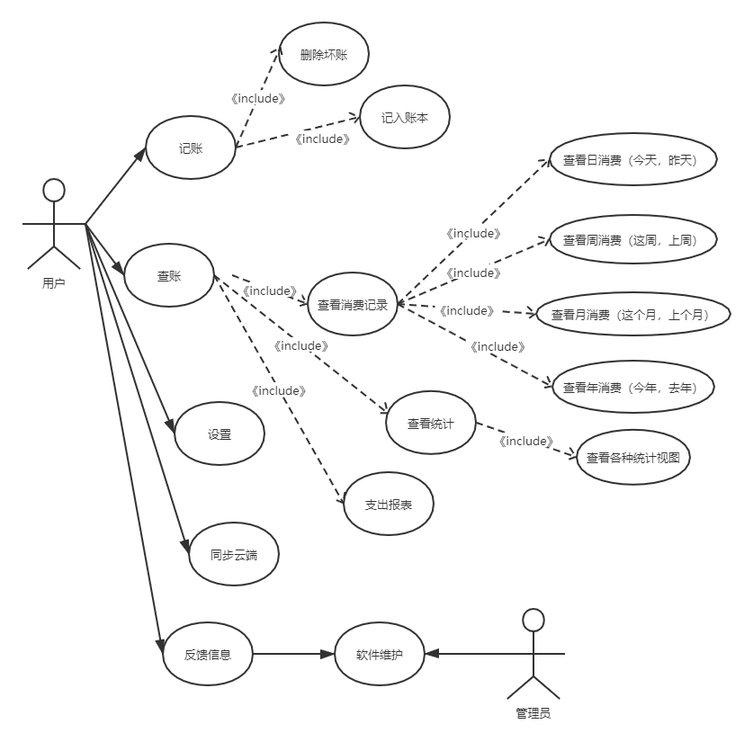
功能分析象限：

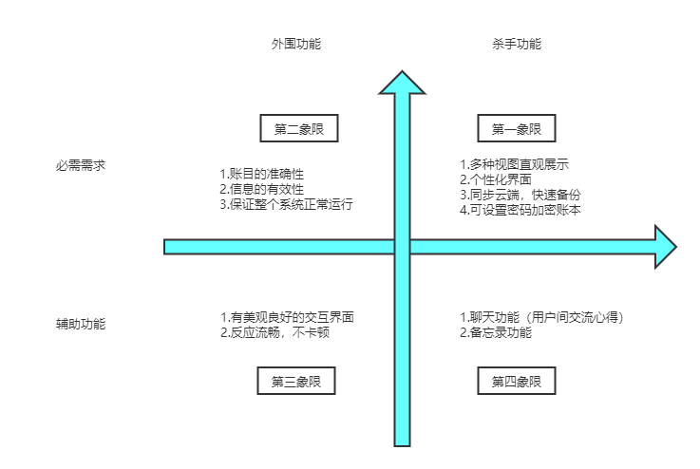

3.2 UML模型
3.2.1静态uml：
用户信息图：
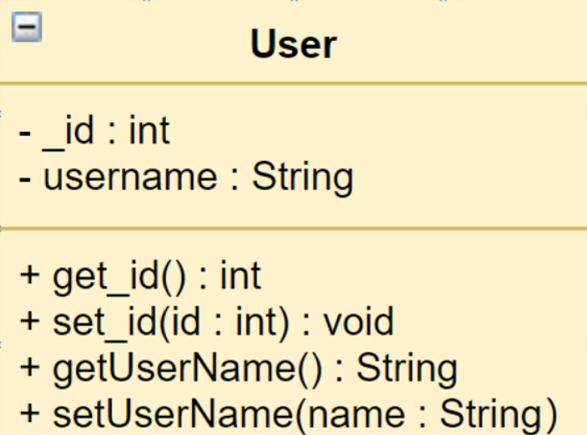
账目类图：
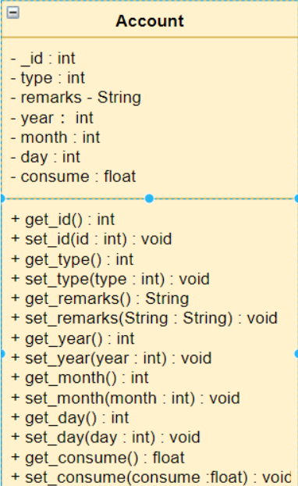
类图：
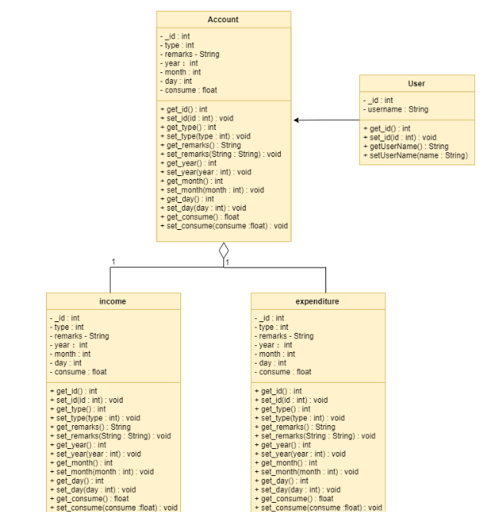
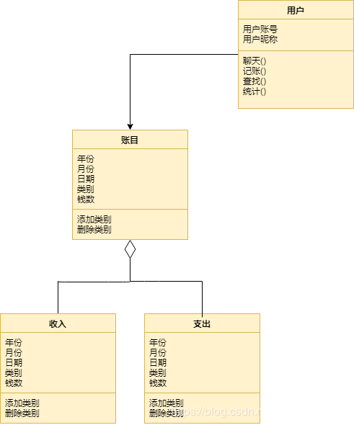
3.2.2动态uml
顺序图

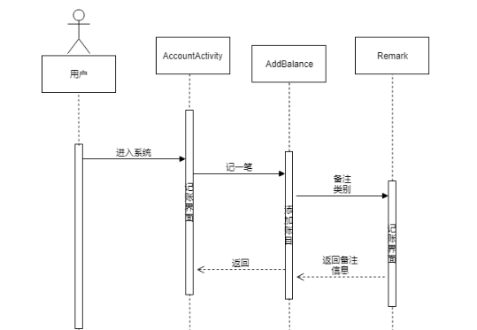
协作图
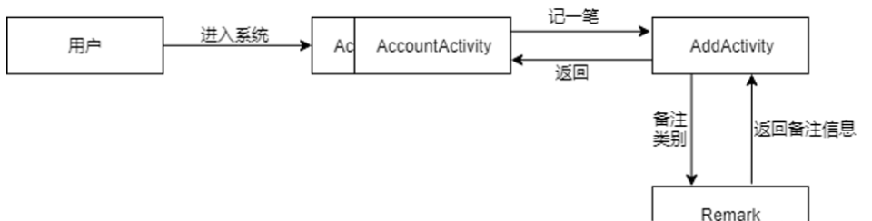
状态图
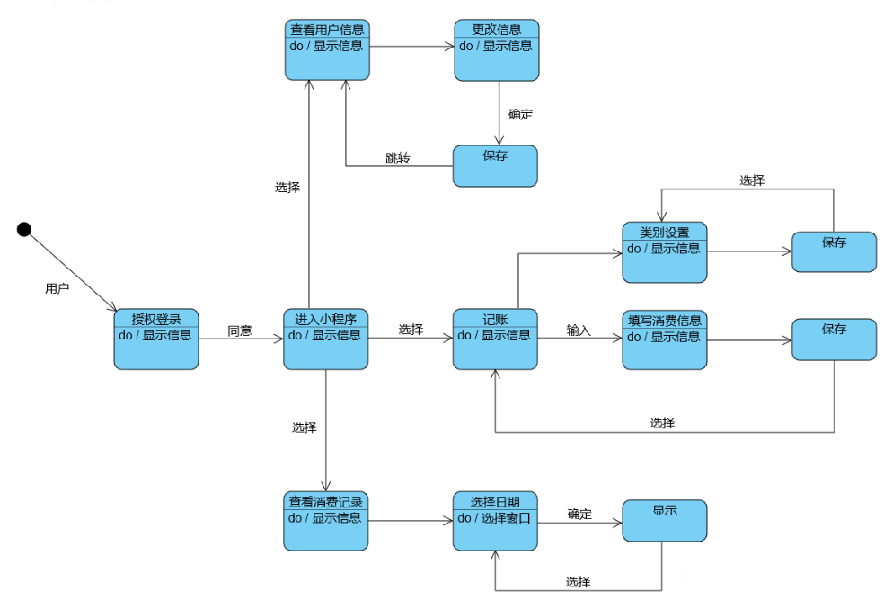
活动图
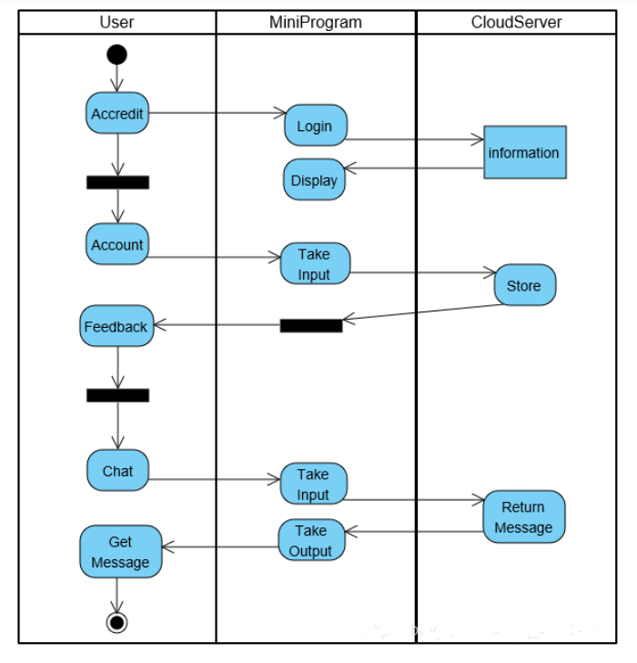

3.3 WBS
项目WBS Work Breakdown Structure，即工作分解结构，是根据项目目标把工作分解成层次分明的、可交付成果的工作任务，用逻辑图形或树形结构表示出来，是团队项目有序管理的工作依据。
WBS是项目管理的核心所在，WBS的质量直接影响着项目的方方面面。WBS是将项目按照内在结构或实施过程进行逐层分解而形成的结构示意图。WBS将项目分解到相对独立、内容单一、易于核算成本、易于检查的工作单元。WBS是实施项目所必须进行的全部活动的清单，也是进度安排、人员调配、预算计划的基础。

WBS结构图：
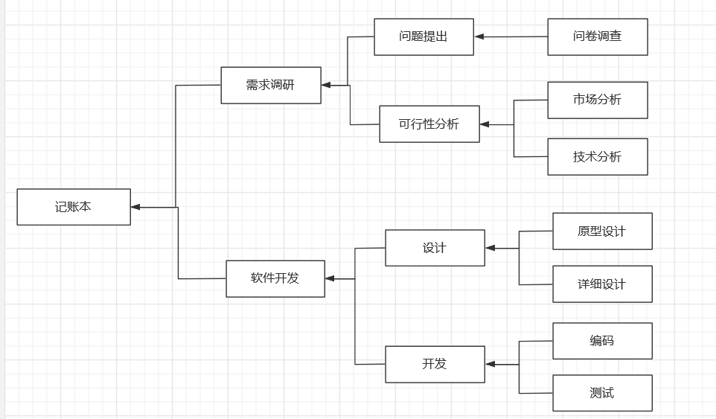

WBS Worksheet 工作表：
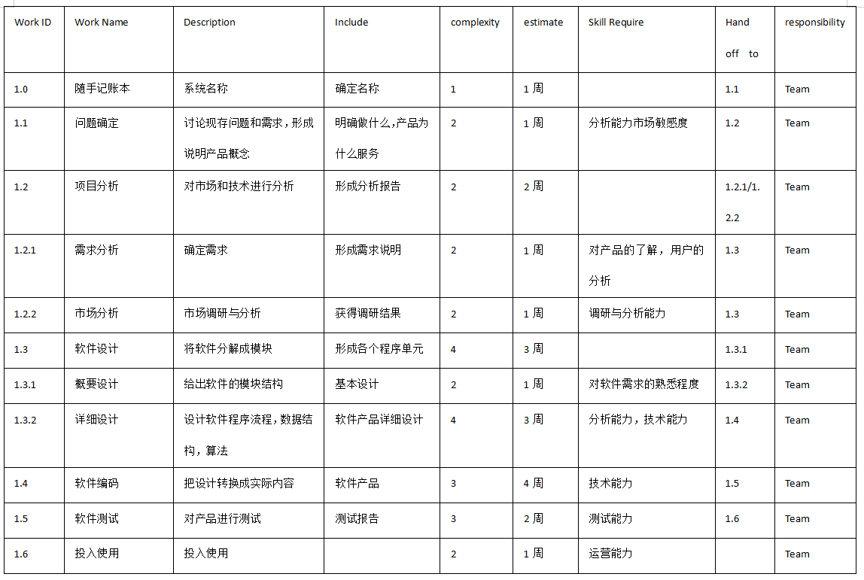

时间估计：
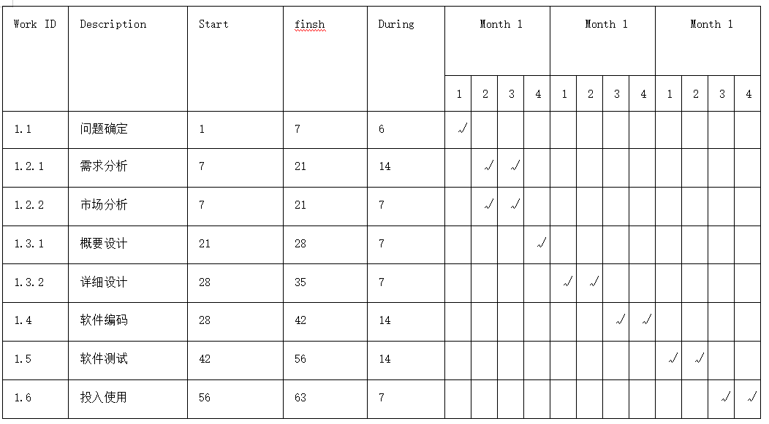

3.4 数据管理能力要求
普通用户：
●进入系统之后，可以进行记账。
●可根据输入的记账信息查看各类账单明细。
●可对记账信息进行修改。
●可以提出自己的建议。
管理员用户：
●可对用户进行管理。
●可以根据用户提出的建议对系统做出改进。

3.5 故障处理要求
（1）软件在使用过程中系统崩溃。
（2）出现不可预测的BUG。
（3）出现故障时要及时保存当前数据，避免丢失。
（4）当过多用户同时访问该系统时，可能会因为压力过重出现数据更新不及时，数据异常等故障，严重时系统可能不可使用。
（5）当系统遭受恶意攻击时，也可能会出现不同的故障。
（6）当服务器工作时间过长并且没有得到妥善维护的情况下，可能会出现服务器停止工作的故障。
基于（1）、（2）、（3）三点的故障要求软件能够实时保护数据并存储，做到数据不能因故障而丢失，（4）、（5）（6）三点的故障出现时，应及时找专业人员对软件进行维护，并发出公告，及时告知用户系统故障和系统预计恢复的时间。

3.6其他专门要求
（1）该软件要具有良好的安全性，能保证用户的信息安全，具有一定的防御恶意破坏的能力，并具有良好的数据恢复能力。
（2）该软件要具有美观的系统界面，方便用户使用，具有良好的交互性。
（3）该软件要具有较强的的抗压性，能容纳多数用户同时使用。
（4）该软件要具有优良的可维护性、可补充性、易读性、可靠性。

4 运行环境规定

4.1 界面
设计界面的理念是简洁，清晰，方便操作。
●简洁
简洁界面应是突出重点、没有多余的东西，让用户一看就知道该如何操作本
系统，清楚找到记账查账的地方。
●用户体验
该系统面对的用户是个人，整体类型都应该偏向大众所能接受的，让不同类
型的用户都能得到较好的用户体验效果。
●信息浏览
由于该系统需要处理各种类型的信息，不同类别的消费、收入等信息，所以这些信息浏览需要清晰、完整、界面风格一致、清晰明了，让用户能够清楚查看到具体的信息。

4.3 运行环境
安卓环境：建议7.0以上
标准分辨率：WUXGA，WXGA，HD，QHD，1080P，720P

